7주차 결과보고서

전공: 경제학과 학년: 4학년 학번: 20180501 이름: 김연수

1. 실험 목적

Waterline 프로젝트는 주어진 선분을 따라 흐르는 물의 시각적으로 표현하는 것을 목표로 한다. 보고서에서는 프로젝트에서 사용되는 알고리즘 및 자료구조에 대한 자세한 설명 및 프로세스를 설명하는 순서도를 작성한다.

1. 자료구조와 알고리즘
   1. LineSegment, Dot 자료형을 구현한다. lineSegment 자료형에는 각 선분의 정보를 담는다. Dot 자료형에는 각 점의 정보를 담는다. 자세한 코드는 아래와 같다. 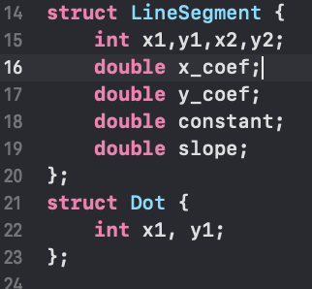
   2. processOpenFileSelection 함수 : Input.file에 담겨있는 선분과 점의 정보를 가져온다. 자세한 코드는 아래와 같다.

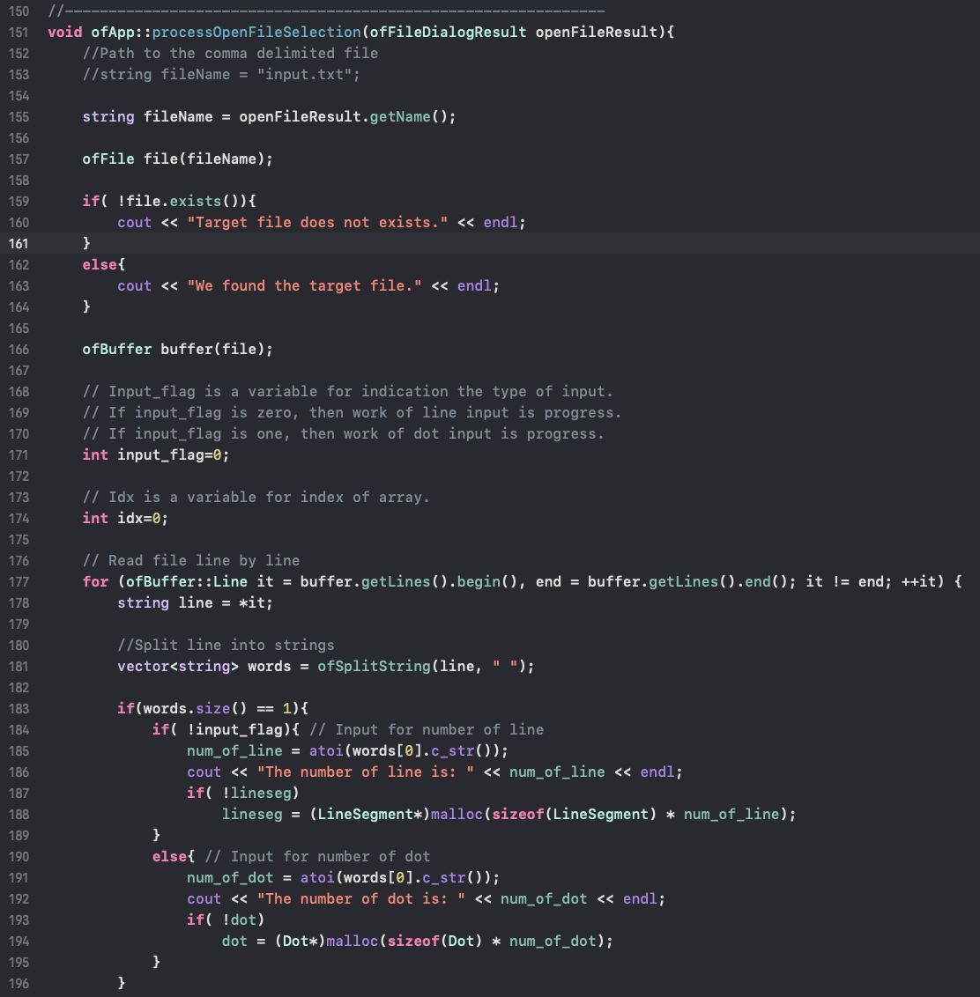

inputfile을 열고 예외처리를 먼저 해준다. inputfile.txt 안에는 num_of_line이 가장 맨 위 에 위치하고, 다음 num_of_line만큼 line의 x1,y1,x2,y2 좌표가 나열된다. line이 끝나면 num_of_dot이 위치하고, dot의 좌표가 나열된다. 따라서 words.size() == 1일 때, input_flag 가 0인 경우는 num_of_line의 정보를 받아오고, inputflag == 1인 경우에는 num_of_dot의 정보를 받아온다.

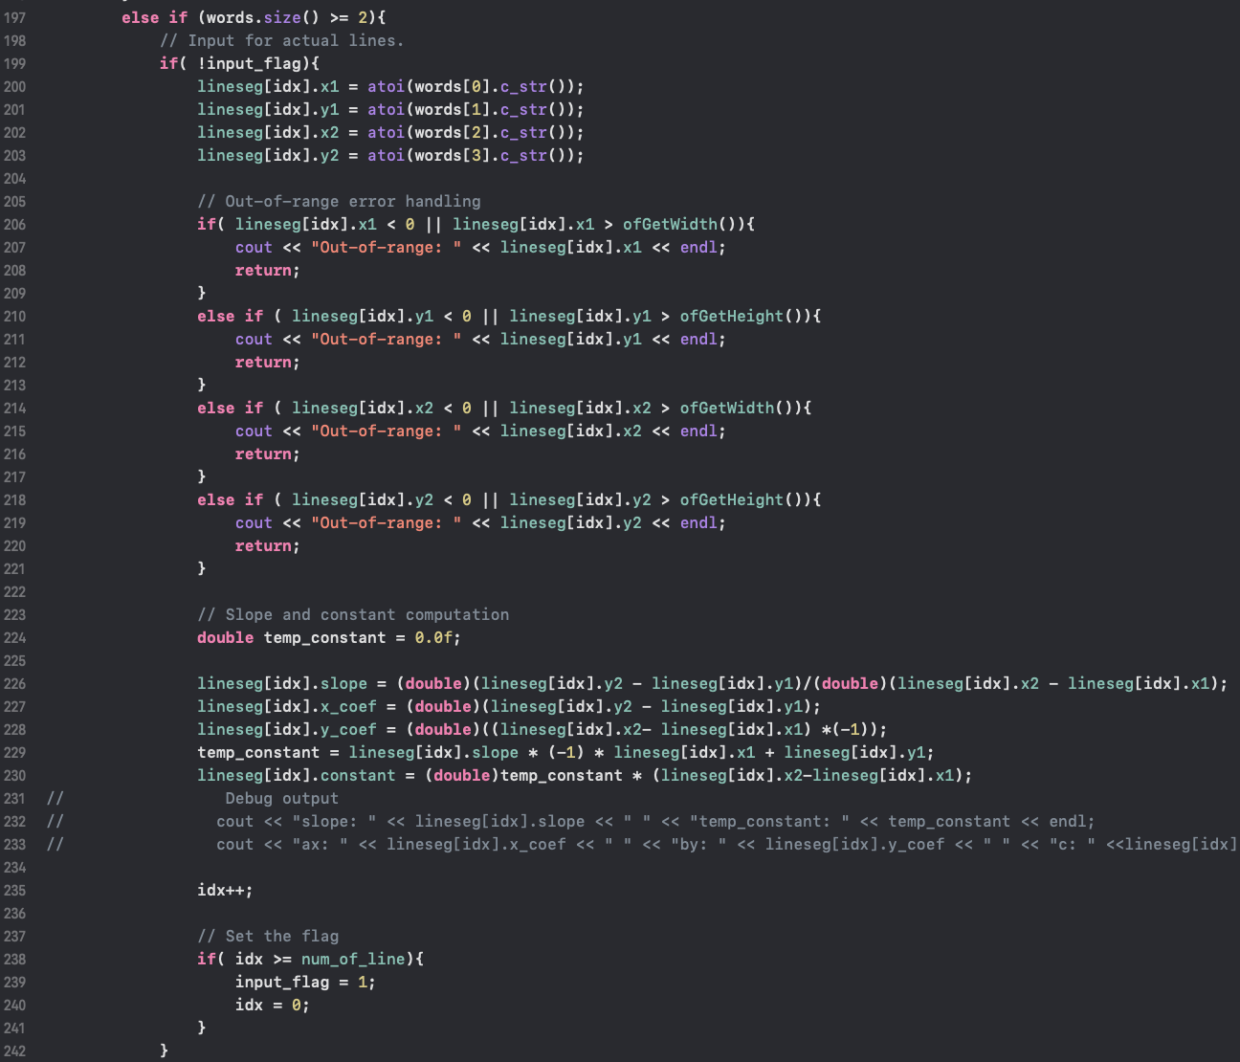

위 함수의 연장이다. words_size()가 2 이상일 때, input_flag에 따라서 선분 또는 점의 정보를 둘중에 하나 선택하여 받아온다. 모니터의 범위를 벗어나는 좌표 값이 들어오는 경우는 예외처리를 해준다. 선분과 점의 정보를 가져올 때는 lineseg와 dot의 구조체 배열을 이용했는데, 이 구조체 배열의 구체적인 코드는 ofApp.h에 있다.

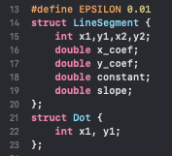  
Water_Line.h에 위와 같이 구조체를 정의하고,



ofApp.h에 위와 같이 구조체 포인터를 정의했다.

idx는 line을 어디까지 읽었는 지 확인하기 위한 변수다. idx가 num_of_line 이상이라면, line은 그만읽고 dot을 읽도록, input_flag를 1로 변환해준다.

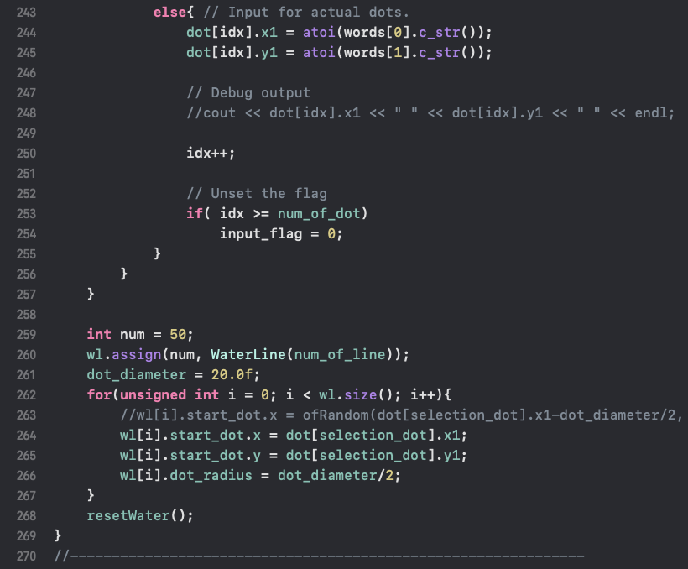

위 함수의 연장이다. 위는 점의 좌표를 저장하는 부분. 아래는 waterline 객체를 정의하는 부분이다.

waterLine객체는 num의 개수만큼 정의된다. wl은 객체 배열이다. 여기서는 50개의 객체를 가진다. waterline은 물줄기를 표현하기 위한 객체다. 여기서는 물줄기의 경로에 대한 정보를 담는다.

* waterline 클래스의 생성자와 소멸자 :

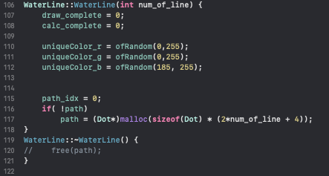  
생성자에서는 물줄기의 색상, path_idx를 0으로 초기화, path 동적할당과 같은 작업을 한다.

소멸자에서 free(path);는 주석처리를 해줬다.

* 1. “L”을 누르면 processOpenFileSelection 함수가 실행된다. 아래 코드를 keyReleased 멤버함수에 추가한다.

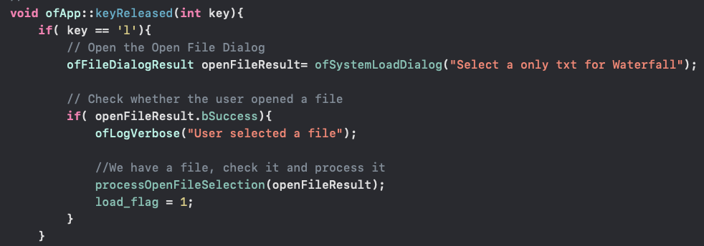

* 1. “D”를 눌러서 draw를 실행시킨다. draw_flag를 1로 변환해준다. target_dot.x는 현재 selection_dot의 index에 위치한 값으로 설정한다.

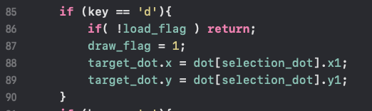

draw() : drawflag의 값이 1과 일치하는 경우, 선과 점을 화면에 그려준다. waterfall_start_flag가 1과 일치하는 경우, 물줄기를 그려준다(waterline 클래스 멤버함수 “draw()”를 호출).

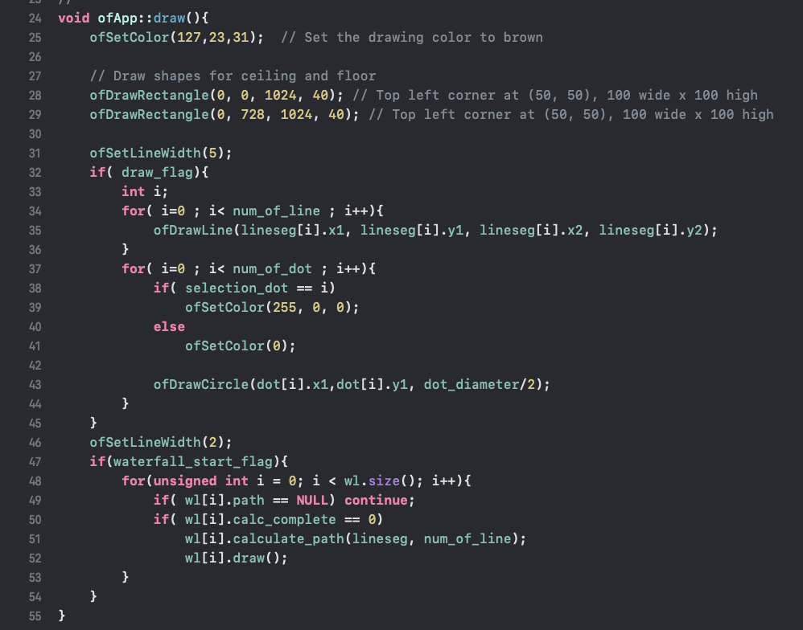

* 1. 화살표를 통해서 점의 활성상태 변경. keyReleased() 함수 아래 아래 코드 추가.

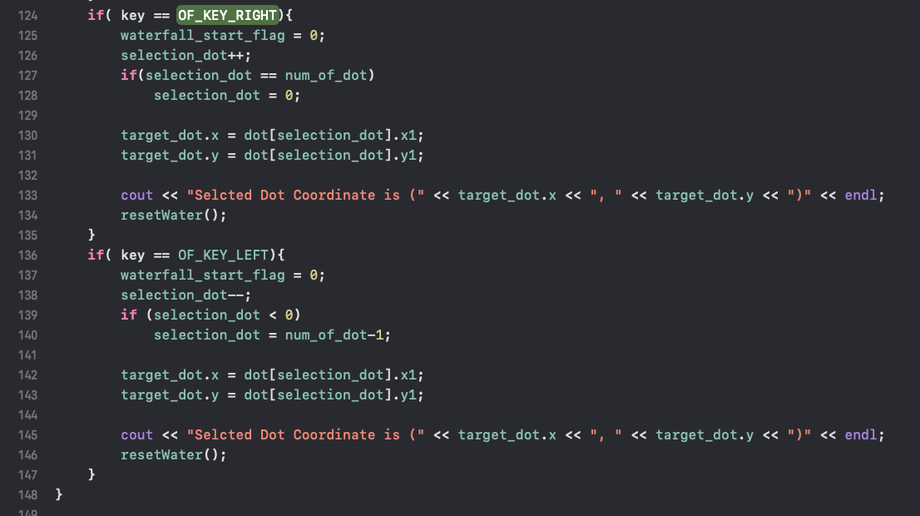

* 1. “Q” 눌러서 동적할당 해제 및 프로그램 종료. keyPressed() 함수에 아래 코드 추가. lineseg와 dot에 할당된 메모리를 헤제한다. 헤제 메시지를 출력하고 exit()으로 프로그램을 종료한다.

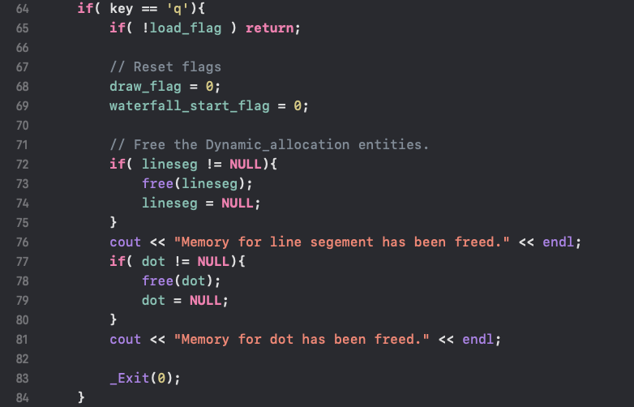

* 1. “S” 눌러서 활성화된 점에서 물이 흐르도록 만든다. 가장 먼저 resetWater() 물줄기 정보를 초기화[현재 타겟(활성화)이 된 점을 waterline 객체의 start_dot.x, start_dot.y에 집어 넣어준다].

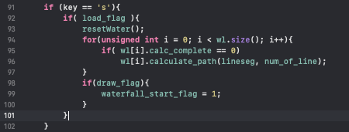

waterfall_start_flag를 1로 변환한다. ofApp::draw()에서 waterfall_start_flag가 1과 일치함을 확인하고, ofWaterLine::draw()를 호출한다.

* resetWater()은 ofWaterLien::reset()을 호출하고 있음. 자세한 코드는 아래 참고. target_dot은 ofApp.h에 선언되어 있음. 현재 활성화된 점의 좌표 값을 저장하는 멤버 변수.

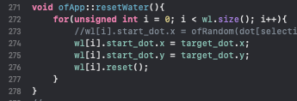

* waterline클래스의 reset() : 물줄기의 색상과 path_idx, calc_complete, draw_complete 초기화.

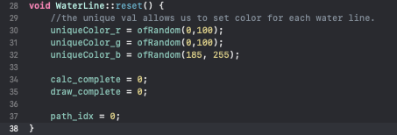

* WaterLine::draw() 멤버함수 : calc_complete는 path가 설정되었는 지 여부를 확인하는 변수. 1이라면 물줄기를 그린다. calculate_path함수에서 계산된 path_idx만큼 loop를 돌면서 rgb사이 랜덤한 색상으로 물줄기를 그린다.

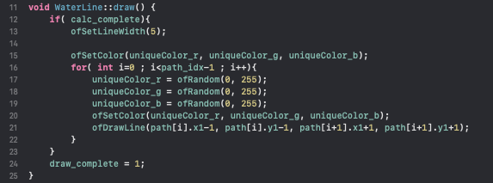

* WaterLine::calculate_path 멤버 함수 : WaterLine 객체가 담고 있는 path 구조체 배열에 물줄기가 지나칠 점을 지정해준다. [자세한 설명은 주석 참고]

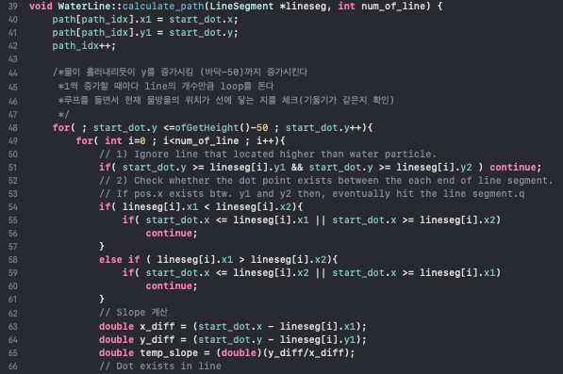

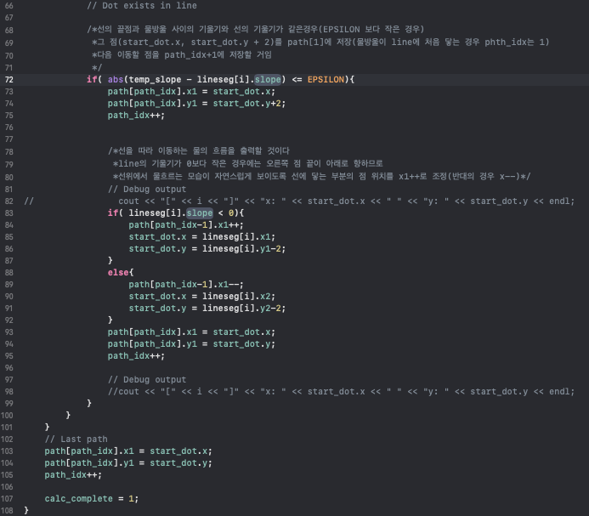

path calculate 수행이 완료했다면, calc_complete를 0에서 1로 변환.

* 1. “E”를 눌렀을 때 물줄기 중단. waterfall_start_flag 1에서 0으로 변환.

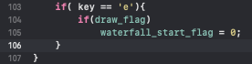

* 1. waterline.h에서 path를 NULL로 초기화. NULL로 초기화하지 않으면 에러가 발생한다.

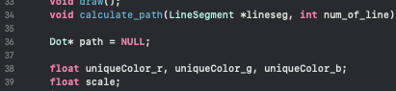

1. flow chart

* flow chart for press “s” key :



* flow chart for function draw() :



* flow chart for function calculate_path() :

